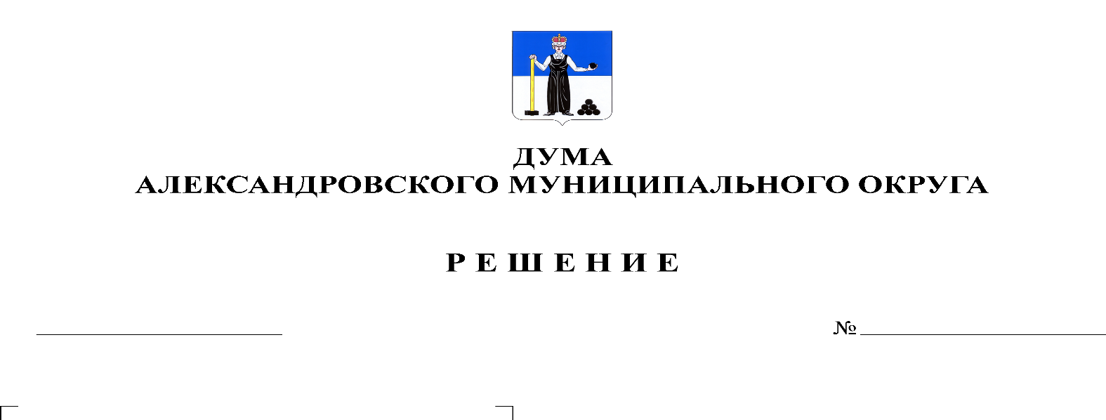
Об утверждении ликвидационного баланса муниципального казенного учреждения «Администрация Всеволодо-Вильвенского городского поселения»
239
28.10.2021
Руководствуясь статьями 61-64 Гражданского кодекса Российской Федерации, статьей 41 Федерального закона от 06.10.2003 г. № 131-ФЗ «Об общих принципах организации местного самоуправления в Российской Федерации», частью 5 статьи 4 Закона Пермского края от 27.05.2019 № 395-ПК «Об образовании нового муниципального образования Александровский муниципальный округ Пермского края», Уставом Александровского муниципального округа Пермского края, учитывая Решение Думы Александровского муниципального округа от 17.12.2019 № 40 «О вопросах правопреемства», во исполнение п. 9 Плана ликвидационных мероприятий муниципального казенного учреждения «Администрация Всеволодо-Вильвенского городского поселения», утвержденного решением Думы Всеволодо-Вильвенского городского поселения от 14.06.2019 № 48 «О ликвидации муниципального казенного учреждения «Администрация Всеволодо-Вильвенского городского поселения», Дума Александровского муниципального округа
РЕШАЕТ:
1. Утвердить прилагаемый ликвидационный баланс муниципального казенного учреждения «Администрация Всеволодо-Вильвенского городского поселения» (ОГРН 1055904560370 ИНН 5911046930 адрес юридического лица: Пермский край, г. Александровск, рабочий поселок Всеволодо-Вильва, улица Лоскутова, 5) по состоянию на 18 октября 2021 года.
2. Разместить настоящее решение в сетевом издании Официальный сайт органа местного самоуправления «Александровский муниципальный район Пермского края» (www.aleksraion.ru).
3. Настоящее решение вступает в силу с момента подписания.

4. Контроль за исполнением решения возложить на председателя Думы Александровского муниципального округа.

Председатель Думы
Александровского муниципального округа Л.Н. Белецкая

